2009年全国博士生学术会议论文题目
作者¹ 作者² 作者³

摘要：摘要应以第三人称陈述，它应具有独立性和自明性，即不阅读论文的全文，就能获得必要的信息。摘要一般应说明研究目的、研究方法、研究结果以及最终结论等，而最重要的是研究结果与最终结论。摘要中一般不用图、表、公式等，不用非公知公用的符号、术语和非法定的计量单位。中文摘要一般为300字左右，用小四号宋体。
关 键 词：关键词1 关键词2 关键词3 （不超过５个）

Title in English
Author¹ Author² Author³

Abstract：英文摘要与中文摘要文意一致，用第三人称写法，必要时可适当加长，并请用过去时态叙述作者工作，用现在时态叙述作者结论。
Key Words：word1 word2 word3 （不超过５个）

一、文章正文中的标题、字号、图表、公式和数字
（一）标题
文章应按以下顺序进行编号：一级标题用一、二、三等；二级标题用（一）、（二）、（三）等；三级标题用1、2、3等；四级标题用（1）、（2）、（3）；五级标题用1）、2）、3）等，形式如：“一、”、“（一）”、“1．”、“（1）”、“1）”。一级标题居中，二级及以下标题左对齐。前三级独占一行，标题末尾不用标点符号，四级及以下与正文连排。
（二）字号
二级和二级以下标题、论文正文、摘要、参考文献部分字体为小四号宋体，脚注为小五字体，字间距设置为标准字间距，行间距设置为固定值20磅。
（三）图表

基金资助：单击此处输入基金或资助机构名称（项目编号），如无资助，请删除该行（此栏目用小5字号）
作者简介：1、单击此处输入作者1姓名、出生年月、性别、职称、XX单位XXXX级博士研究生
2、单击此处输入作者2姓名、出生年月、性别、职称、XX单位XXXX级博士研究生

文中图、表应有自明性，且随文出现。图表以10幅为限。图表中文字、符号或坐标图中的标目、标值须写清。标目应使用符合国家标准的物理量和单位符号。表格一般采用“三线表”，表的内容切忌与插图和文字内容重复。
表1 标题居中（表随文出现）
基本要求 | 表中文字中文采用5号宋体，西文采用Times New Roman字体。
物理量和计算单位 | 表中的物理量和计量单位必须符合国家标准和国际标准。
注：图表注采用5号宋体

图1 中文图题（图随文出现）
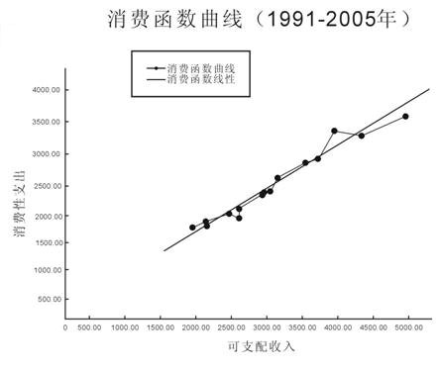

（四）公式
公式主体居中，编号右对齐，用小4号字体编排，如下所示：
$\begin{aligned}\left\{Φ^{T}\text{MΦ}=I | \right.\left\{Φ^{T}\text{KΦ}=Ω^{2}=\text{diag}\left[ω_{1}^{2},ω_{2}^{2},⋯,ω_{n}^{2}\right] | \right.\end{aligned}$ (1)
（五）数字
凡公历世纪、年代、年、月、日、时刻，各种记数与计量（包括正负数、分数、小数、百分比、比例），以及著作的卷次，一律用阿拉伯数字表示。阿拉伯数字书写的数值在表示数值的范围时，使用浪纹式连接号“～”。列表时，数字的相同位数要对齐。相邻的两个数字并列连用表示概数，必须使用汉字。
二、注释：
1．注释采用上标（^{①}）、页下注（脚注），每页重新编号。
2．注释对问题的说明等。
3．注释体例参见参考文献。
三、参考文献：
文后参考文献是在学术研究过程中，对某一著作或论文的整体参考或借鉴。征引过的文献在注释中已注明，不再出现于文后参考文献中。参考文献按照作者姓名的汉语拼音（或英文名字）顺序编号排列，中文在前、外文在后，序号用阿拉伯数字表示。体例如下：
[1]汪丁丁：《行为、意义与经济学》，《经济研究》，2003年第9期。
[2]许毅等：《清代外债史论》，中国财政经济出版社1996年版，第95页。
[3]叶明勇：《英国议会圈地及其影响》，《武汉大学学报》，2001年第2期。
[4]G. E. Mingay, A Social History of the English Countryside. New York and London: Routledge Publish Press, 1990, pp.92-93.
[5]Heath B. Chamberlain, On the Search for Civil Society in China. Modern China, vol. 19, no. 2 (April 1993), pp.199-215.

2009年全国博士生学术会议(历史学)组委会
二零零九年六月十日

